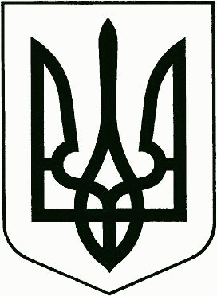
МАЛОБУРІМСЬКА ЗАГАЛЬНООСВІТНЯ ШКОЛА І-ІІІ СТУПЕНІВ

НАКАЗ
31.08.2020 р. №62

Про затвердження
Тимчасового порядку організації освітнього процесу
в період карантину в зв’язку із
поширенням короно вірусної хвороби (COVID-19)

Відповідно до рішення педагогічної ради школи від 31.08.2020 року, протокол №1,

НАКАЗУЮ:
- Затвердити Тимчасовий порядок організації освітнього процесу в період карантину в зв’язку із поширенням короно вірусної хвороби (COVID – 19), що додаються.
- Покласти відповідальність за виконання Тимчасового порядку організації освітнього процесу в період карантину на директора школи та медичну сестру Кононенко Л. О.
- Призначити Кононенко Л. О., медичну сестру школи, відповідальною за проведення роз’яснювальної роботи із здобувачами освіти, вчителями та персоналом школи щодо індивідуальних заходів профілактики та реагування на виявлення симптомів короно вірусної хвороби (COVID – 19), недопущення до роботи персоналу, визначеного таким, який потребує самоізоляції відповідно до галузевих стандартів у сфері охорони здоров’я, проведення інструктажу для працівників школи щодо запобіганню короно вірусної хвороби, дотримання правил распіраторної гігієни та протиепідемічних заходів, розробку алгоритму дій у випадку надзвичайної ситуації, пов’язаної з реєстрацією випадків захворювання на короно вірусну інфекцію.
- Лук’яненко В. І., ЗДНВР, врахувати відповідні пункти Тимчасового порядку під час складання розкладу уроків, гуртків.
- Базило Г. А.,завгоспу школи, врахувати відповідні пункти Тимчасового положення при організації роботи шкільної їдальні.
- Всім вчителям, працівникам школи неухильно дотримуватися всіх правил, інструкцій з Тимчасового порядку. В разі невиконання чи ігнорування положень Тимчасового порядку нести персональну відповідальність в межах чинного законодавства.

- Контроль за виконанням наказу залишаю за собою.

Директор школи: С. В. Бойко
З наказом ознайомлені: В. І. Лук’яненко
Н. М. Тригуб
Т. М. Пустова
Н. В. Росенко
Л. Л. Авраменко
Л. М. Сухенко
Н. В. Захарченко
О. Г. Лев дер
Л. М. Гирич
О. І. Татаровська
В. А. Бабак
О. В. Нагорна
О. І. Шулежко
М. Кравченко
І. І. Мороз
О. В. Харченко
Н. М. Сліпощон
І. М. Опадько
Ю. І. Населевська
М. В. Кінаш
Г. А. Базило
Л. О. Кононенко

